Baisse de la TVA dans la restauration
Les consommateurs floués

La nouvelle enquête de la CLCV confirme que la majorité des restaurateurs n’a pas répercuté la baisse de la TVA sur les prix.

Le 28 avril 2009, les restaurateurs signaient dans le cadre des Etats généraux de la restauration le « contrat d’avenir » dans lequel ils s’engageaient à répercuter totalement la baisse sur la TVA de 19.6% à 5.5% sur les prix, à créer des emplois, améliorer la situation des salariés et moderniser le secteur. Pour la restauration traditionnelle, l’accord applicable le 1er juillet 2009 prévoyait la répercussion intégrale de la baisse de la TVA (baisse de prix de 11,8%) sur au moins 7 produits.

Manque de lisibilité
L’enquête que nous avions publiée en octobre 2009 avait confirmé nos craintes : nous avions constaté que la moitié des restaurants visités n’avait pris aucune mesure en faveur des consommateurs et que seuls 20.5% des restaurateurs se conformaient à l’accord. Nous avions également dénoncé un manque de lisibilité pour les consommateurs, du fait de la diversité des modalités d’affichage des mesures prises. Notre nouvelle enquête, réalisée du 12 mai au 16 juin 2010 dans des restaurants traditionnels répartis dans 20 départements et 51 villes confirme malheureusement que les consommateurs sont les grands perdants !

En effet, 56.4 % des restaurants n’appliquent aucune réduction sur les prix, soit une progression de 7.4% par rapport à octobre 2009 où l’absence de baisse avait déjà été relevée pour 49% des enseignes.

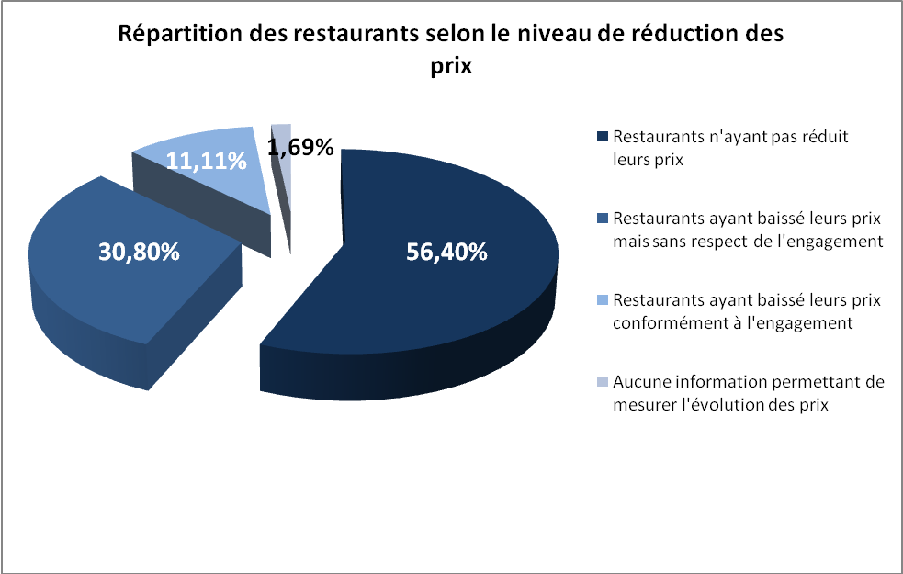

Par ailleurs, parmi les restaurants ayant réduit leurs prix, seuls 11.1 % se sont strictement conformés à l’engagement, contre 20.5% en 2009. Les autres restaurateurs en font une « application à la carte », laissant le consommateur face à d’innombrables cas de figure : baisse de 11.8% sur plusieurs produits de la même catégorie, baisse de moins de 11.8% ou uniquement sur les menus.

Comparaison difficile
Le manque de transparence vaut également pour les modalités d’affichage des mesures mises en place. Ainsi, l’affichette officielle « La TVA baisse, les prix aussi » n’est présente que dans 25.8% des restaurants. Par ailleurs, les informations données par les restaurateurs sur la baisse appliquée apparaissent sous des formes différentes qui rendent la comparaison très difficile.
Seuls 22.9% des restaurants indiquent sur leur carte l’ancien prix en le barrant et le nouveau prix, ce qui permet de contrôler le respect des engagements. Ils sont 9.7% à renvoyer uniquement à l’aide d’un astérisque à la mention « Ce produit bénéficie de la baisse totale de la TVA », certains listant à part les quelques produits concernés. Enfin, 67.4% (65% en 2009) ne mentionnent aucune indication sur les cartes et menus, ce qui ne permet aucune comparaison entre les anciens et les nouveaux prix, et ne donne au consommateur aucun moyen d’identifier les produits qui ont bénéficié d’une baisse.

Mesure inefficace
L’objectif initialement annoncé d’un effet sur le pouvoir d’achat n’est donc pas atteint et l’impact sur les autres volets de l’accord (emploi, modernisation), s’il était démontré, n’est pas de nature à compenser le gain obtenu par la profession.
Face à ces constats et alors que les pouvoirs publics restreignent drastiquement les niches fiscales et autres dépenses publiques, on peut s’interroger sur l’opportunité de cette mesure qui a coûté 3 milliards d’euros aux finances de l’Etat. Une chose est certaine : la réduction du taux de la TVA n’a pas atteint ses objectifs. Nous demandons la suppression de cette mesure inefficace.

